**Café**

**Coffee**

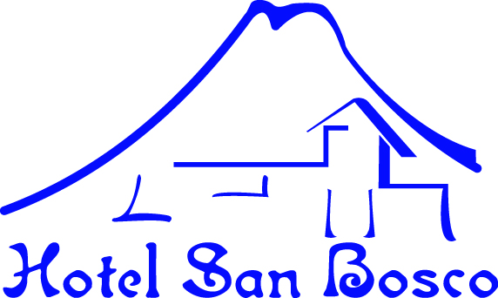

www.hotelsanbosco.com

**Agua Caliente**

**Hot Water**



www.hotelsanbosco.com